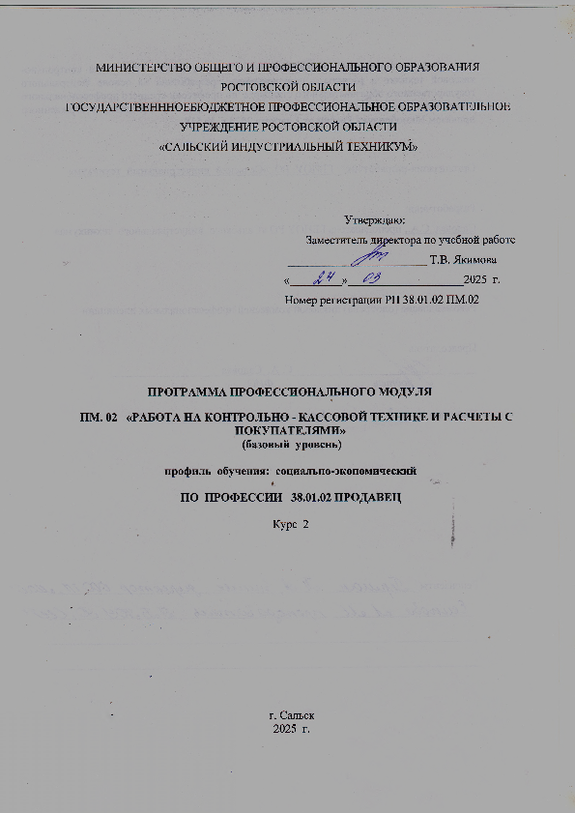

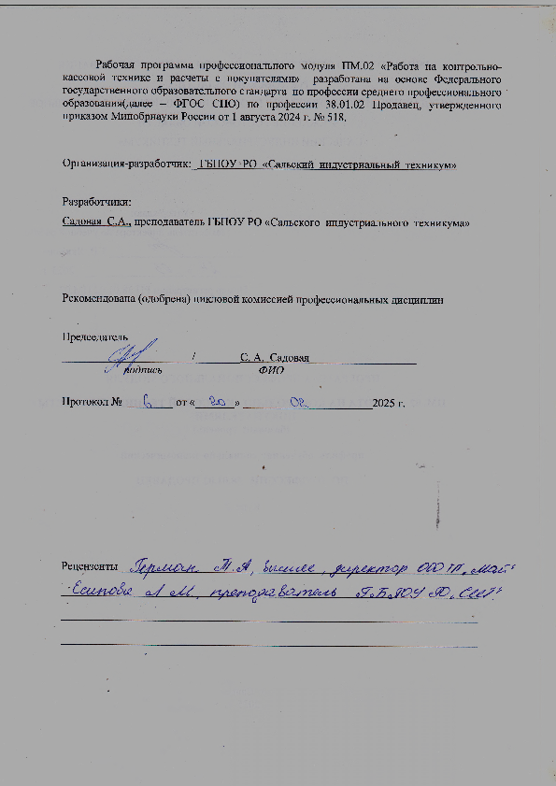

РЕЦЕНЗИЯ
на рабочую программу профессионального модуля
ПМ. 02 «Работа на контрольно-кассовой технике и расчеты с покупателями»
для профессии 38.01.02. «Продавец»
квалификация выпускника:
продавец-кассир
профиль – социально-экономический
форма обучения - очная
Разработчик: Садовая С.А., преподаватель ГБПОУ РО «СИТ»
Рецензия представлена на рабочую программу профессионального модуля ПМ.02 «Работа на контрольно-кассовой технике и расчеты с покупателями», разработанная на основе ФГОС СПО по профессии 38.01.02 «Продавец», утвержденного приказом Минобрнауки России от 1 августа 2024 г. № 518.
Цели и задачи освоения рабочей программы дисциплины ПМ.02 «Работа на контрольно-кассовой технике и расчеты с покупателями» соотнесены с общими целями основной профессиональной образовательной программы по профессии 38.01.02 «Продавец».
В программе отражена:
- общая характеристика программы профессионального модуля;
- структура и содержание профессионального модуля;
- тематический план профессионального модуля;
- условия реализации профессионального модуля;
- информационное обеспечение обучения, в котором указана учебно-методическая документация и перечень рекомендуемых учебных изданий, интернет - ресурсов;
- контроль и оценка результатов освоения профессионального модуля (по разделам).
Контроль теоретических и практических знаний обучающихся осуществляется с помощью оценки практических умений, дифференцированных зачётов. По итогам изучения профессионального модуля проводится квалификационный экзамен.
В рабочей программе дается краткое описание тем, предусмотренных для изучения в профессиональном модуле, приводятся профессиональные компетенции, которыми должен обладать обучающийся по окончании изучения модуля, связь с другими дисциплинами, определены основные знания, умения, которыми должны овладеть обучающиеся в ходе изучения модуля.
В тематическом плане раскрыты последовательность изучения разделов и тем программы, показано распределение учебных часов по разделам и темам из расчета максимальной учебной нагрузки студентов, с учетом самостоятельной работы.
При изучении модуля принята во внимание специализация с учетом региональных особенностей. Требования к знаниям, умениям, навыкам студентов по дисциплине соответствуют государственным требованиям к уровню подготовки выпускников по данной профессии. Содержание разделов соответствует государственному стандарту. Лабораторно- практические работы составлены с учетом будущей профессии. Самостоятельная работа студентов представлена примерной тематикой.
Рабочая программа имеет практическую направленность изучения модуля, отражает использование межпредметных связей и направлена на формирование логического мышления, самостоятельности.
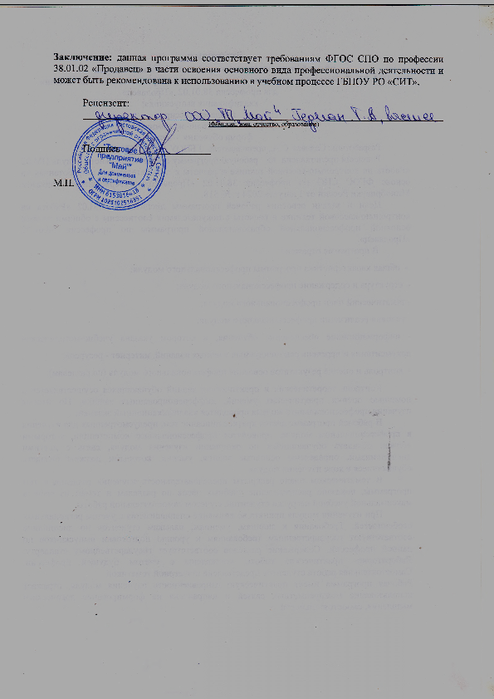

РЕЦЕНЗИЯ

на рабочую программу профессионального модуля

ПМ. 02 «Работа на контрольно-кассовой технике и расчеты с покупателями»

для профессии 38.01.02. «Продавец»

квалификация выпускника:

продавец-кассир

профиль – социально-экономический

форма обучения - очная
Рабочая программа модуля ПМ 02 «Работа на контрольно-кассовой технике и расчеты с покупателями», включает разделы:
пояснительную записку с определением цели модуля;
место модуля в структуре основной образовательной программы;
общую трудоемкость модуля;
результаты обучения представлены формируемыми компетенциями; образовательными технологии;
формы промежуточной аттестации;
содержание модуля и учебно-тематический план; перечень практических навыков; учебно-методическое, информационное и материально-техническое обеспечение модуля
В рабочей программе профессионального модуля ПМ 02 «Работа на контрольно-кассовой технике и расчеты с покупателями», указаны примеры оценочных средств для контроля уровня сформированности компетенций; критерии оценки текущего и итогового контроля.
Образовательные технологии обучения характеризуются не только общепринятыми формами: лекции, практическая подготовка (практические занятия), но и интерактивными формами, такими как – просмотр видеофильмов и создание мультимедийных презентаций, подготовка и защита рефератов. Перечень дидактических единиц соответствует необходимому уровню подготовки рабочих по данной профессии. Считаю, что обучаясь по данной программе, выпускники техникума будут, компетентны в вопросах продажи продовольственных и непродовольственных товаров и соответствующих профессиональных компетенций (ПК):
ПК 2.1. Соблюдать правила эксплуатации контрольно-кассовых машин и компьютерной техники с необходимым программным обеспечением для осуществления эквайринга.
ПК 2.2. Осуществлять операции по приему, учету, хранению, сохранности и выдаче денежных средств.
ПК 2.3. Осуществлять денежные расчеты с покупателями.

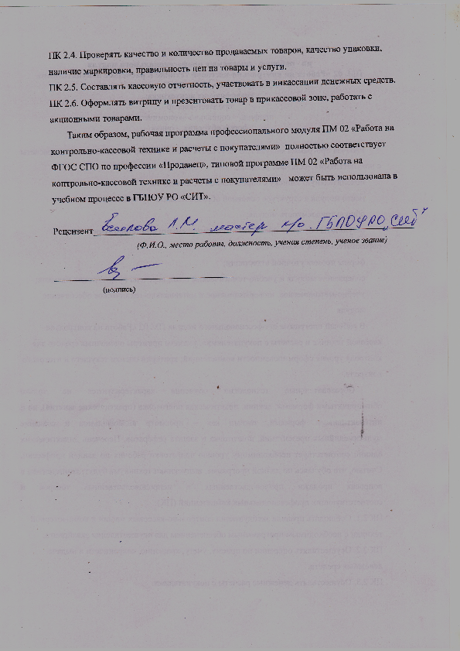

СОДЕРЖАНИЕ

1. Общая характеристика ПРОГРАММЫ ПРОФЕССИОНАЛЬНОГО МОДУЛЯ «ПМ. 03 Работа на контрольно-кассовой технике и расчеты с покупателями» | Стр.  4
2. СТРУКТУРА и содержание профессионального модуля | 8
3 условия реализации программы ПРОФЕССИОНАЛЬНОГО МОДУЛЯ | 17
4. Контроль и оценка результатов освоения профессионального модуля (вида профессиональной деятельности) | 19

Общая характеристика ПРОГРАММЫ

ПРОФЕССИОНАЛЬНОГО МОДУЛЯ

«ПМ.02 Работа на контрольно-кассовой технике и расчеты с покупателями»

1.1. Цель и место профессионального модуля в структуре образовательной программы
Цель модуля: освоение вида деятельности «Работа на контрольно-кассовой технике и расчеты с покупателями».
Профессиональный модуль включен в обязательную часть образовательной программы.

1.2. Планируемые результаты освоения профессионального модуля
В результате освоения профессионального модуля обучающийся должен:
Код ОК, ПК | Уметь | Знать | Владеть навыками
ОК 01 | распознавать задачу и/или проблему в профессиональном и/или социальном контексте, анализировать и выделять её составные части;  определять этапы решения задачи, составлять план действия, реализовывать составленный план, определять необходимые ресурсы;  выявлять и эффективно искать информацию, необходимую для решения задачи и/или проблемы;  владеть актуальными методами работы в профессиональной и смежных сферах;  оценивать результат и последствия своих действий (самостоятельно или с помощью наставника) | актуальный профессиональный и социальный контекст, в котором приходится работать и жить;  структура плана для решения задач, алгоритмы выполнения работ в профессиональной и смежных областях;  основные источники информации и ресурсы для решения задач и/или проблем в профессиональном и/или социальном контексте;  методы работы в профессиональной и смежных сферах;  порядок оценки результатов решения задач профессиональной деятельности
ОК 02 | определять задачи для поиска информации, планировать процесс поиска, выбирать необходимые источники информации;  выделять наиболее значимое в перечне информации, структурировать получаемую информацию, оформлять результаты поиска;  оценивать практическую значимость результатов поиска;  применять средства информационных технологий для решения профессиональных задач;  использовать современное программное обеспечение в профессиональной деятельности;  использовать различные цифровые средства для решения профессиональных задач | номенклатура информационных источников, применяемых в профессиональной деятельности;  приемы структурирования информации;  формат оформления результатов поиска информации;  современные средства и устройства информатизации, порядок их применения и;  программное обеспечение в профессиональной деятельности, в том числе цифровые средства
ОК 03 | определять актуальность нормативно-правовой документации в профессиональной деятельности;  применять современную научную профессиональную терминологию;  определять и выстраивать траектории профессионального развития и самообразования;  выявлять достоинства и недостатки коммерческой идеи;  определять инвестиционную привлекательность коммерческих идей в рамках профессиональной деятельности, выявлять источники финансирования;  презентовать идеи открытия собственного дела в профессиональной деятельности;  определять источники достоверной правовой информации  составлять различные правовые документы  находить интересные проектные идеи, грамотно их формулировать и документировать;  оценивать жизнеспособность проектной идеи, составлять план проекта | содержание актуальной нормативно-правовой документации;  современная научная и профессиональная терминология;  возможные траектории профессионального развития и самообразования;  основы предпринимательской деятельности, правовой и финансовой грамотности;  правила разработки презентации;  основные этапы разработки и реализации проекта
ОК 04 | организовывать работу коллектива и команды;  взаимодействовать с коллегами, руководством, клиентами в ходе профессиональной деятельности | психологические основы деятельности коллектива;  психологические особенности личности
ОК 05 | грамотно излагать свои мысли и оформлять документы по профессиональной тематике на государственном языке;  проявлять толерантность в рабочем коллективе | правила оформления документов;  правила построения устных сообщений  особенности; социального и культурного контекста
ОК 08 | использовать физкультурно-оздоровительную деятельность для укрепления здоровья, достижения жизненных и профессиональных целей;  применять рациональные приемы двигательных функций в профессиональной деятельности;  пользоваться средствами профилактики перенапряжения, характерными для данной профессии | роль физической культуры в общекультурном, профессиональном и социальном развитии человека;  основы здорового образа жизни  условия профессиональной деятельности и зоны риска физического здоровья для профессии;  средства профилактики перенапряжения
ОК 09 | понимать общий смысл четко произнесенных высказываний на известные темы(профессиональные и бытовые), понимать тексты на базовые профессиональные темы;  участвовать в диалогах на знакомые общие и профессиональные темы;  строить простые высказывания о себе и о своей профессиональной деятельности;  кратко обосновывать и объяснять свои действия (текущие и планируемые);  писать простые связные сообщения на знакомые или интересующие профессиональные темы | правила построения простых и сложных предложений на профессиональные темы;  основные общеупотребительные глаголы (бытовая и профессиональная лексика);  лексический минимум, относящийся к описанию предметов, средств и процессов профессиональной деятельности;  особенности произношения;  правила чтения текстов профессиональной направленности
ПК 2.1. | осуществлять подготовку ККМ различных видов к работе и соблюдать правила эксплуатации ККМ и компьютерной техники;  выполнять расчетные операции с покупателями;  пользоваться современными приборами для считывания штрих-кодов;  осуществлять контроль за наличием расходных материалов: кассовой ленты для ККМ, бланков приходных и расходных ордеров;  использовать в работе ККМ различных видов: автономных, пассивных системных, активных системных (компьютеризированных кассовых машин – POS-терминалов), фискальных регистраторов, смарт-терминалов;  устранять простейшие неисправности при работе на ККМ;  соблюдать технику безопасности при работе на ККМ различных видов, банковских терминалах. | устройство и правила эксплуатации ККМ и компьютерной техники;  основные режимы работы ККМ;  особенности технического обслуживания ККТ;  правила расчетов и обслуживания покупателей | эксплуатировать ККМ и компьютерную технику;  использовать необходимое программное обеспечение
ПК 2.2. | принимать, выдавать, вести учёт и хранение денежных средств;  проверять подлинность и платежеспособность государственных денежных знаков, платежных средств безналичного расчета;  пользоваться специальными детекторами подлинности купюр | правила приема, выдачи, учета, хранения денежных средств, способы обеспечения их сохранности;  признаки подлинности и платежеспособности государственных денежных знаков, отличительные признаки платежных средств безналичного расчета;  инструкция по поведению сотрудника в случае выявления купюр, имеющих признаки подделки | осуществлять прием, выдачу, учет и хранение денежных средств;  проводить проверку подлинности и платежеспособности денежных купюр и платежных средств безналичного расчета
ПК 2.3. | осуществлять денежные расчёты с покупателями за товары и услуги с использованием платежных средств наличного и безналичного расчета;  работать на ККМ различных видов: автономных, пассивных системных, активных системных (компьютеризированных кассовых машинах - POS терминалах), фискальных регистраторах, смарт-терминалах, с использованием сканеров штрих-кодов и банковских терминалов;  осуществлять заключительные операции при работе на ККМ | способы и правила расчёта с покупателями;  правила эксплуатации ККМ различных видов;  Закон «О защите прав потребителей»;  законодательные и нормативные акты в сфере применения контрольно-кассовой техники для осуществления расчетов с покупателями;  законодательство по применению безналичных расчетов;  порядок возмещения стоимости товара при его возврате, в том числе по безналичному расчету | производить денежные расчеты с покупателями;  работать на ККМ различных видов, сканерами штрих-кодов и платежными терминалами
ПК 2.4. | осуществлять проверку количества, веса, метража, парности, ярлыка, пломбы, цены и качества товаров;  обеспечивать контроль своевременного пополнения ассортимента товаров в торговом зале, их сохранность | органолептические показатели качества товаров;  требования к упаковке и маркировке товаров;  цены на реализуемые товары;  виды предоставляемых дополнительных услуг | осуществлять проверку номенклатуры товаров, их качества и количества, цен на товары
ПК 2.5. | оформлять кассовые документы для составления отчётов кассира;  составлять отчеты кассира в конце рабочей смены;  проводить инкассацию денежных средств | правила оформления отчётных документов по кассовым операциям;  порядок проведения инкассации денежных средств | составлять, оформлять документацию, связанную с осуществлением кассовых операций;  принимать участие в инкассации
ПК 2.6 | презентовать товар | правила размещения товаров;  знать информацию о товарах | презентовать товар

1.2.2 Личностные результаты, формируемые у обучающегося при освоении дисциплины
Код | Наименование результата
ЛР 6 | Ориентированный на профессиональные достижения, деятельно выражающий познавательные интересы с учетом своих способностей, образовательного и профессионального маршрута, выбранной квалификации
ЛР 13 | Активно применять полученные знания на практике.
ЛР 24 | Стремящийся к саморазвитию и самосовершенствованию, мотивированный к обучению, принимающий активное участие в социально-значимой деятельности на местном и региональном уровнях
ЛР 26 | Владеть знаниями работы в программном продукте 1 С бухгалтерия, исправочно–правовой системе
ЛР 27 | Оформлять первичные бухгалтерские документы
ЛР 28 | Составлять бухгалтерскую отчетность и проводить анализ финансово-хозяйственной деятельности предприятия
ЛР 38 | Проявлять доброжелательность к окружающим, деликатность, чувство такта и готовность оказать услугу каждому кто в ней нуждается.

1.3. Количество часов, отводимое на освоение программы профессионального модуля:
всего – 356 часов, в том числе:
обязательной аудиторной учебной нагрузки обучающегося – 50 часов; в том числе практической подготовки - 30 часов;
учебная практика – 108 часа;
производственная практика – 180 часов.
консультации -6часов
квалификационный экзамен - 12 часов

Контроль знаний по ПРОФЕССИОНАЛЬНОМУ МОДУЛЮ

№ п/п | Элементы модуля  (код и наименование МДК, код практики) | Форма промежуточной аттестации | Объём часов
1 | МДК 02.01Работа на контрольно - кассовой технике при расчетах с покупателями | Дифференцированный зачет | 2
2 | Учебная практика | Дифференцированный зачет | 2
3 | Производственная практика | Дифференцированный зачет | 2
Консультации |  |  | 6
Промежуточная аттестация в форме экзамена (квалификационного) |  |  | 12

2. СТРУКТУРА и содержание профессионального модуля

2.1. Тематический план профессионального модуля

Коды ОК, ПК | Наименования разделов профессионального модуля* | Всего часов | Объем времени, отведенный на освоение междисциплинарного курса (курсов) |  |  |  |  |  | Практическая подготовка
 |  |  | Обязательная аудиторная учебная нагрузка обучающегося |  |  | Самостоятельная работа обучающегося  часов | консультации | Квалиф. экзамен | Учебная практика  часов | Производственная практика  часов
 |  |  | Всего,  часов | в т.ч. лабораторные работы и практические занятия,  часов | в т.ч. практическая подготовка,  часов
1 | 2 | 3 | 4 | 5 | 6 | 7 | 8 | 9 | 10 | 11
ОК 01,ОК 02  ОК 03, ОК 09  ПК 2.3 | Раздел 1. Законодательная основа применения контрольно-кассовой техники (ККТ) | 8 | 8 | - | - | - | - | - | - | -
ОК 04,ОК 05, ОК 08, ОК 09  ПК 2.1, ПК 2.2 | Раздел 2. Изучение устройства и правил эксплуатации контрольно-кассовой техники | 10 | 10 | 4 | 4 | - | - | - | - | -
ОК 05, ОК 09  ПК 2.4, ПК 2.5, ПК 2.6 | Раздел 3. Приобретение умений эксплуатации ККТторговле | 50 | 50 | 26 | 26 | - | 6 | 12 | - | -
ОК 01, ОК 02  ОК 03, ОК 04  ОК 05, ОК 08  ОК 09  ПК 2.1-2.6 | Производственная и учебная практики часов | 288 | 288 |  |  |  |  |  | 108 | 180
 | Всего: | 356 | 356 | 30 | 30 | - | 6 | 12 | 108 | 180

2.2.Тематический план и содержание профессионального модуля (ПМ)

Наименование разделов профессионального модуля (ПМ), междисциплинарных курсов (МДК) и тем | Содержание учебного материала, лабораторные работы и практические занятия, самостоятельная работа обучающихся, курсовая работа (проект) |  | Объем часов | В т.ч. практическая подготовка | Уровень освоения | Коды компетенций  и личностных результатов, формированию которых способствует элемент программы
1 | 2 |  | 3 |  | 4
МДК 02.01. «Работа на контрольно-кассовой и компьютерной технике при расчетах с покупателями» |  |  | 50 | 30
Раздел 1. Законодательная основа применения контрольно-кассовой техники (ККТ) |  |  | 8 | -
Тема 1.1. Введение.  Законодательная основа применения контрольно- кассовой техники (ККТ). | Содержание |  | 4 | -
 | 1 | История развития кассовой техники. Способы денежных расчетов с покупателями. Значение расчета с применением контрольно-кассовой техники. Требования к расчетным операциям. Понятие квалификации кассира, порядок формирования знаний, умений, навыков. Квалификационная характеристика контролера-кассира. | 2 |  | 2 | ОК 01, ОК 02, ОК 03, ОК 09, ПК 2.3, ЛР 6, ЛР 24
 | 2 | Классификация контрольно- кассовой техники, основные функциональные особенности отдельных типов, включенных в Государственный реестр. Паспортизация, маркировка контрольно-кассовой техники.Техническое обслуживания контрольно-кассовой техники. Виды, характеристика технического обслуживания, виды ремонта контрольно-кассовой техники. | 2
Тема 1.2.  Организация работы контролера-кассира | Содержание |  | 4
 | 1 | Оборудование рабочего места кассира. Инвентарь кассира. Вредные производственные факторы. Производственный травматизм контролера-кассира.Расследование несчастного случая на производстве. Мероприятия по предупреждению травматизма кассира. | 2 |  | 2 | ОК 01, ОК 02, ОК 03, ОК 09, ПК 2.3, ЛР 6, ЛР 24
 | 2 | Аппараты для проверки подлинности государственных денежных знаков: назначение, функции, виды, устройство, принцип действия. Правила безопасной эксплуатации аппаратов для проверки подлинности банкнот. Машины для счета бумажных денег: назначение, функции, виды, устройство, принцип действия. Правила безопасной эксплуатации счетчиков банкнот. Сканирующие устройства: назначение, функции, виды, устройство. Принцип действия, правила безопасной эксплуатации | 2
Раздел 2. Изучение устройства и правил эксплуатации контрольно-кассовой техники |  |  | 10 | 4
Тема 2.1.  Устройство контрольно-кассовой техники | Содержание |  | 4 | 2 | 2
 | 1 | Основные функциональные особенности отдельных типов контрольно-кассовой техники. Основные режимы работы контрольно-кассовой техники. Устройство контрольно- кассовой техники (автономной ККМ). Назначение основных узлов контрольно-кассовой техники. Поиск информации, необходимой для эффективного выполнения профессиональных задач. Особенности устройства отдельных видов автономных контрольно-кассовых машин, используемых в розничных точках региона. Назначение основных частей автономных контрольно-кассовых машин. POS-система: понятие, виды, особенности устройства. POS- терминал: понятие, виды, особенности устройства. Фискальный регистратор: понятие виды. Устройство, назначение основных узлов фискального регистратора. POS-периферия: понятие, виды, назначение. Характеристика отдельных видов POS-периферии. Считыватели магнитных карт: назначение, виды, характеристика. | 2 |  |  | ОК 04,ОК 05,  ОК 08, ОК 09,  ПК 2.1, ПК 2.2,  ЛР 24, ЛР 26
 | Практические занятия
 | 1 | Практическое занятие №1. Ознакомление с устройством контрольно- кассовой техники (автономной ККМ), POS-системой. Назначение основных узлов контрольно-кассовой техники и основных блоков и узлов POS-системы, фискальных регистраторов. | 2 | 2
Тема 2.2. Эксплуатация контрольно-кассовой техники | Содержание |  | 6 | 2 | 2
 | 1 | Инструкция по технике безопасности для контролера-кассира.  Типовые правила эксплуатации ККТ: подготовка кассовых машин к работе. Порядок проведения работ на начало дня, подготовка кассовых машин к работе. Правила обслуживания на контрольно-кассовой машине, порядок расчета с покупателями. Ошибки при проведении расчета через ККМ: причины, последствия, способы предотвращения. Безналичные способы расчета с покупателями: понятие, виды, характеристика. Отличительные признаки платежных средств безналичного расчета (пластиковые карты). Оформление документов по безналичному расчету. Безопасность платежей пластиковыми картами. Документальное оформление рабочих операций кассира: невыход чека (выход чека с нечеткими реквизитами). Возврат денег покупателю по неиспользованному (ошибочному) чеку. Оформление акта по форме КМ-3 «О возврате денег покупателю по неиспользованным (ошибочно полученным) чекам». | 2 |  |  | ОК 04,ОК 05, ОК 08, ОК 09,  ПК 2.1, ПК 2.2,  ЛР 24, ЛР 26, ЛР 27, ЛР 28
 | 2 | Порядок проведения окончания работы на контрольно-кассовой технике. Журнал кассира-операциониста (унифицированная форма КМ-4): понятие, требования к ведению, правила и порядок оформления. Особенности оформления журнала кассира-операциониста на автономных контрольно-кассовых машинах. Особенности оформления журнала кассира-операциониста на активных системных контрольно-кассовых машинах и фискальном регистраторе. Подготовка и сдача выручки в главную кассу: подбор банкнот, пересчет, составление купюрной описи, передача денежных средств старшему кассиру. | 2
 | Практические занятия
 | 1 | Практическое занятие № 2. Устройство и назначение блоков и узлов ККМ различных моделей.Устройство и программное обеспечение POS-систем. | 2 | 2
Раздел 3. Приобретение умений эксплуатации ККТ |  |  | 32 | 26
Тема 3.1.  Признаки платежеспособности государственных денежных знаков, порядок получения, хранения и выдачи денежных средств, отличительные признаки платежных средств безналичного расчета. Электронные платежи и системы электронных платежей. | Содержание |  | 4 | 2 | 2
 | 1 | Признаки платежеспособности государственных денежных знаков  Безналичные расчеты через операционные кассы. Порядок расчетов по расчетному чеку, чековой книжкой и с применением пластиковых карт.  Хранения и выдачи денежных средств через операционную кассу.  Электронные платежные инструменты: электронные деньги, пластиковые карты и их характеристика, интернет-банкинг. Электронные платежные системы на основе электронных денег: характеристика электронных платежных систем. Торговые информационные системы, мобильные приложения и программы: система управления веб-проектами. Мобильные торговые приложения, автоматизированная система управления мобильной торговлей. | 2 |  |  | ОК 05, ОК 09  ПК 2.4, ПК 2.5,  ПК 2.6, ЛР 27,  ЛР 38
 | Практические занятия
 | 1 | Практическое занятие №3.  Освоение устройства аппарата для проверки подлинности банкнот.Проверка платежеспособности государственных денежных знаков с помощью детектора подлинности банкнот. | 2 | 2
Тема 3.2. Работа на контрольно-кассовой технике | Содержание |  | 26 | 24
 | 1 | Получение разных видов чеков, проверка качества и количества продаваемых товаров, качества упаковки, наличие маркировки, правильность цен на товары выполнение расчетных операций с покупателями, расшифровка реквизитов чека. Оформление документов по безналичному расчету. | 2 |  | 2 | ОК 05, ОК 09  ПК 2.4, ПК 2.5,  ПК 2.6, ЛР 27,  ЛР 38
 | Практические занятия
 | 1 | Практическое занятие №4. Подготовка ККТ различных моделей к работе. Соблюдение правил эксплуатации контрольно-кассовой техники. | 2 | 2
 | 2 | Практическое занятие №5. Подготовка активной системной ККТ. (компьютеризированной кассовой машины – POS-терминала) к работе. | 2 | 2
 | 3 | Практическое занятие № 6. Работа на автономной ККТ, устранение простейших неисправностей. | 2 | 2
 | 4 | Практическое занятие № 7. Работа на пассивной системной ККТ, устранение простейших неисправностей. | 2 | 2
 | 5 | Практическое занятие № 8. Работа на фискальном регистраторе, устранение простейших неисправностей. | 2 | 2
 | 6 | Практическое занятие № 9. Работа на активной системной ККТ, устранение простейших неисправностей. | 2 | 2
 | 7 | Практическое занятие №10. Получение разных видов чеков, выполнение расчетных операций с покупателями, расшифровка реквизитов чека. | 2 | 2
 | 8 | Практическое занятие №11. Расшифровка реквизитов X и Z-отчетов. | 2 | 2
 | 9 | Практическое занятие №12. Оформление документов по кассовым операциям. | 2 | 2
 | 10 | Практическое занятие №13. Окончание работы на контрольно-кассовой технике разных видов. | 2 | 2
 | 11 | Практическое занятие №14. Выведение результата работы кассира. | 2 | 2
 | 12 | Практическое занятие №15. Оформление кассовой документации. Инкассация денежных средств. | 2 | 2
Промежуточная аттестация: дифференцированный зачет |  |  | 2
Всего |  |  | 356
Всего учебных занятий |  |  | 50
Учебная практика |  |  | 108
Производственная практика |  |  | 180
Консультации |  |  | 6
Квалификационный экзамен |  |  | 12

3. УСЛОВИЯ РЕАЛИЗАЦИИ ПРОФЕССИОНАЛЬНОГО МОДУЛЯ

3.1. Требования к минимальному материально-техническому обеспечению
Реализация программы предполагает наличие учебного кабинета«Общепрофессиональных дисциплин и МДК».
Оборудование учебного кабинета и рабочих мест кабинета:

1.Мебель и стационарное оборудование учебного кабинета:
- доска учебная;
- рабочее место для преподавателя;
- посадочные места по количеству обучающихся (столы, стулья);
- шкафы для хранения учебных пособий (комплект нормативно-правовых актов, комплект учебно - методической документации, наглядные пособия)

2.Технические средства обучения:
- ноутбук с программным обеспечением для преподавателя (монитор, клавиатура, мышь);
- принтер;
- телевизор Toshiba
Контрольно- кассовые аппараты:
- МАССА К - 3 шт.
- Штрих М – 1 шт.
- Меркурий 180 Ф – 4шт.
- Меркурий 130 Ф – 10 шт.
- Эватор 5 Ф – 2 шт.
Реализация программы модуля предполагает обязательную производственную практику по профилю профессии в действующих предприятиях розничной или оптовой торговли. Оборудование и технологическое оснащение рабочих мест при прохождении практики по профилю профессии должно отвечать требованиям, установленным для предприятий розничной и оптовой торговли в Российской Федерации. С предприятиями-базами практики заключаются договоры на проведение практики студентов.

3.2. Информационное обеспечение обучения.

Перечень рекомендуемых учебных изданий, дополнительной литературы.
Нормативные документы.
Гражданский кодекс Российской Федерации
Трудовой кодекс (ТК РФ)
Федеральный закон «О развитии малого и среднего предпринимательства в Российской Федерации» от 24.07.2007 № 209 ФЗ
Федеральный Закон РФ «О противодействии коррупции» от 25.12.2008 №273

Закон РФ от 01.09.2016г. №54-ФЗ «О применении контрольно-кассовой техники»

Закон РФ от 07.02.1992 № 2300-1 (ред. от 01.05.2017) «О защите прав потребителей»
Типовые правила эксплуатации контрольно-кассовых машин при осуществлении денежных расчетов с населением Утвержденные Минфином РФ 30 августа 1993 г. № 104

3.2.1. Основные печатные и электронные издания
1. Гаврилов, Л. П. Организация коммерческой деятельности: электронная коммерция : учебник и практикум для среднего профессионального образования / Л. П. Гаврилов. — 6-е изд., перераб. и доп. — Москва : Издательство Юрайт, 2025. — 579 с. — (Профессиональное образование). — ISBN 978-5-534-17868-5. — Текст : электронный // Образовательная платформа Юрайт [сайт]. — URL: https://urait.ru/bcode/565109

Дополнительные источники
- Михеева Е.В., Титова О.И. Информационные технологии в профессиональной деятельности экономиста и бухгалтера. – М.: Академия, 2011.-210с
- Никитченко Л.И. Контрольно-кассовые машины: Учебное пособие для нач. проф. образования/6-е изд., стер.- М.: Издательский центр «Акадмия», 2013.-80с.
- Морозова М.И.Работа на конторольно-кассовой технике и расчеты с покупателямиУчебное пособие для студ. учреждений сред. проф. образования/2-е изд., стер.- М.: Издательский центр «Академия», 2015.-192с.
- Яковенко Н.В. Кассир торгового залаУчебное пособие для студ. учреждений сред. проф. образования /4-е изд., стер.- М.: Издательский центр «Академия», 2014.-224с.

3.3. Общие требования к организации образовательного процесса.

Занятия проводятся в форме лекций, семинаров, мастеров-классов, практических работ.
Учебная практика проходит в учебных лабораториях.
Производственная практика осуществляется на предприятиях торговли города и области.
Консультации проводятся в форме индивидуальных, групповых занятий.

3.4. Кадровое обеспечение образовательного процесса.

Реализация программы профессионального модуля ПМ 02 по профессии 38.01.02 «Продавец» обеспечивается педагогическими кадрами, имеющими высшее образование, соответствующее профилю профессионального модуля, имеющих опыт деятельности в организациях соответствующей профессиональной сферы.
Квалификация педагогических работников образовательной организации отвечает квалификационным требованиям, указанным в профессиональном стандарте «Педагог профессионального обучения, профессионального образования и дополнительного профессионального образования», утвержденном приказом Министерства труда и социальной защиты Российской Федерации от 8 сентября 2015 г. № 608н.
Педагогические работники, привлекаемые к реализации программы профессионального модуля, имеют дополнительное профессиональное образование по программам повышения квалификации, в том числе в форме стажировки в организациях, направление деятельности которых соответствует области профессиональной деятельности.

4. КОНТРОЛЬ И ОЦЕНКА РЕЗУЛЬТАТОВ ОСВОЕНИЯ ПРОФЕССИОНАЛЬНОГО МОДУЛЯ (ВИДА ПРОФЕССИОНАЛЬНОЙ ДЕЯТЕЛЬНОСТИ
Код ПК, ОК | Критерии оценки результата  (показатели освоенности компетенций) | Формы контроля и методы оценки
ПК 2.1 | Выполнение правил техники безопасности при эксплуатации контрольно-кассовых машин (ККМ) и компьютерной техники с необходимым программным обеспечением для осуществления эквайринга.  Соблюдение санитарно-гигиенических норм по организации рабочего места, при  подготовке различных видов контрольно-кассовой техники.  Соблюдение правил при выполнении работ по проверке исправности кассового оборудования, заправки контрольной и чековой ленты, заполнению показаний счётчиков, перевода нумератора на нули.  Соблюдение правил при выполнении работ по устранению мелких неисправностей при работе на контрольно-кассовой техники.  Соблюдение правила эксплуатации контрольно-кассовой техники и компьютерной техники с необходимым программным обеспечением для осуществления эквайринга. | Входной контроль  Экспертное наблюдение за выполнением практического задания  Текущий контроль в форме:  - опроса;  - защита практических работ  Дифференцированный зачет по МДК 02.01  Дифференцированный зачет по учебной практике  Дифференцированный зачет по производственной практике  Экзамен квалификационный по профессиональному модулю
ПК 2.2 | Демонстрация профессиональных знаний и навыков по приему, учету, хранению, сохранности и выдаче. Распознавать отличительные признаки платёжеспособности государственных денежных знаков и платёжных средств безналичного расчёта. | Экспертное наблюдение за выполнением практического задания  Текущий контроль в форме:  - опроса;  - защита практических работ  Дифференцированный зачет по МДК 02.01  Дифференцированный зачет по учебной практике  Дифференцированный зачет по производственной практике  Экзамен квалификационный по профессиональному модулю
ПК 2.3 | Демонстрация профессиональных знаний и навыков при осуществлении расчётов с покупателями за товары, подсчитывание стоимости покупки, получение денег от покупателя, пробивание чека, выдача сдачи. | Экспертное наблюдение за выполнением практического задания  Текущий контроль в форме:  - опроса;  - защита практических работ  Дифференцированный зачет по МДК 02.01  Дифференцированный зачет по учебной практике  Дифференцированный зачет по производственной практике  Экзамен квалификационный по профессиональному модулю
ПК 2.4 | Выполнение проверки соответствия и наличия маркировки, цен продаваемых товаров.  Выполнение проверки целостности, сохранности и качества товаров в потребительской упаковке. | Экспертное наблюдение за выполнением практического задания  Текущий контроль в форме:  - опроса;  - защита практических работ  Дифференцированный зачет по МДК 02.01  Дифференцированный зачет по учебной практике  Дифференцированный зачет по производственной практике  Экзамен квалификационный по профессиональному модулю
ПК 2.5 | Осуществление документального оформления по кассовым операциям.  Заполнение журнала кассира – операциониста.  Выполнение сверки суммы реализации с показаниями кассовых счетчиков.  Осуществление заключительных операций при окончании работы на контрольно-кассовой технике, подсчёт денег и сдача в установленном порядке.  Выполнение работ по подготовке выручки к инкассации.  Участие в инкассации денежных средств. | Экспертное наблюдение за выполнением практического задания  Текущий контроль в форме:  - опроса;  - защита практических работ  Дифференцированный зачет по МДК 02.01  Дифференцированный зачет по учебной практике  Дифференцированный зачет по производственной практике  Экзамен квалификационный по профессиональному модулю
ПК 2.6 | Демонстрация профессиональных навыков при расстановке товаров в соответствии с требованиями.  Предоставление полной и достоверной информации об условиях акции.  Использование POS-материалов. | Экспертное наблюдение за выполнением практического задания  Текущий контроль в форме:  - опроса;  - защита практических работ  Дифференцированный зачет по МДК 02.01  Дифференцированный зачет по учебной практике  Дифференцированный зачет по производственной практике  Экзамен квалификационный по профессиональному модулю
ОК 01 | Обоснование постановки цели, выбор и применение методов и способов решения профессиональных задач.  Адекватное оценивание и самооценка эффективности и качества выполнения профессиональных задач. Проявление активности и инициативности в процессе освоения профессионального модуля. | Интерпретация результатов наблюдений за деятельностью обучающегося в процессе освоения программы профессионального модуля.  Экзамен квалификационный.
ОК 02 | Использование различных источников, включая электронные ресурсы, медиа ресурсы, Интернет-ресурсы, периодические издания по специальности для решения профессиональных задач.Определение задач и необходимых источников для поиска информации.  Выделение наиболее значимой в перечне информации.  Оформление результатов поиска, применение средств информационных технологий для решения профессиональных задач. | Интерпретация результатов наблюдений за деятельностью обучающегося в процессе освоения программы профессионального модуля.  Экзамен квалификационный.
ОК 03 | Демонстрация ответственности за принятые решения.  Обоснование самоанализа и коррекция результатов собственной работы.  Эффективность планирования предпринимательской деятельности в профессиональной сфере. Определение актуальности нормативно-правовой документации в профессиональной деятельности.  Применение современной научной профессиональной терминологии.  Определение источников финансирования.  Применение знаний по правовой и финансовой грамотности в различных жизненных ситуациях. | Интерпретация результатов наблюдений за деятельностью обучающегося в процессе освоения программы профессионального модуля.  Экзамен квалификационный.
ОК04 | Взаимодействие с обучающимися, преподавателями и мастерами в ходе обучения, с руководителями учебной и производственной практик.  Обоснование анализа работы членов команды.  Применение коммуникационных способностей (в общении с сокурсниками, ИПР ОУ, потенциальными работодателями).  Понимание и четкость представлений того, что успешность и результативность выполненной работы зависит от согласованности действий всех участников команды (группы).  Владение способами бесконфликтного общения в коллективе.  Соблюдение принципов профессиональной этики.  Наличие положительных отзывов об уровне развития коммуникационных навыков работы.  Проявление толерантности в рабочем коллективе. | Интерпретация результатов наблюдений за деятельностью обучающегося в процессе освоения программы профессионального модуля.  Экзамен квалификационный.
ОК 05 | Грамотность устной и письменной речи.  Ясность формулирования и изложения мыслей.  Правильность и грамотность оформления документов по профессиональной тематике на государственном языке.  Понимание общегосмысл четко произнесенных высказываний на известные темы (профессиональные и бытовые). Понимание текстов на базовые профессиональные темы.  Участие в диалогах на знакомые общие  и профессиональные темы.  Построение простых высказываний о себе и о своей профессиональной деятельности.  Краткое обоснование и объяснение своих действий (текущих и планируемых).  Написание простых связных сообщений на знакомые или интересующие профессиональные темы. | Интерпретация результатов наблюдений за деятельностью обучающегося в процессе освоения программы профессионального модуля.  Экзамен квалификационный.
ОК 08 | Использование физкультурно-оздоровительной деятельности для укрепления здоровья, достижения жизненных и профессиональных целей.  Применение рациональных приемов двигательных функций в профессиональной деятельности.  использование средства профилактики перенапряжения, характерными для данной профессии. | Интерпретация результатов наблюдений за деятельностью обучающегося в процессе освоения программы профессионального модуля.  Экзамен квалификационный.
ОК 09 | Эффективность использования в профессиональной деятельности необходимой технической документации, в том числе на английском языке. | Интерпретация результатов наблюдений за деятельностью обучающегося в процессе освоения программы профессионального модуля.  Экзамен квалификационный.

